КОНКУРС ИССЛЕДОВАТЕЛЬСКИХ И ПРОЕКТНЫХ РАБОТ

ДОШКОЛЬНИКОВ И УЧАЩИХСЯ 1-6 КЛАССОВ МБОУ «УВАРОВЩИНСКАЯ СОШ» «НАЧАЛО»

*Номинация: «Удивительное рядом»*

***«Увлекательный мир LEGO»***

*Исследовательский проект*

**Автор:**

Есин Даниил,

Воспитанник дошкольной

группы «Умка»

**Научный руководитель:**

Ростова Екатерина Александровна,

Воспитатель дошкольной группы «Умка»

**Образовательное учреждение:**

МБОУ «Уваровщинская сош»

Кирсановского района

с. Б. Уваровщина, 2023

Содержание

Введение

Основная часть

Глава 1. История возникновения LEGO-конструктора …………………5

Глава 2. Влияние LEGO-конструктора на детей…………………………5

Практическая часть

Результаты анкетирования…………………………………………………7

Заключение………………………………………………………………….8

Список используемой литературы…………………………………….......8

Приложения…………………………………………………………………9

**Введение**

У современных детей есть много игрушек, ярких и красочных. У мальчиков, как правило, это разнообразные машинки, тракторы, паровозики. Эти игрушки быстро ломаются, выходят из строя, и их бывает невозможно починить. Поэтому мне очень понравилась игрушка LEGO – конструктор, которую мне подарили на день рождения.

Я очень люблю играть с конструктором, потому что можно фантазировать, придумывать что-то необычное или усовершенствовать реальные модели. Меня это успокаивает, учит терпению. Конструируя различные модели, я задумался: кто и когда создал такую полезную игрушку и в какой стране. Я решил найти информацию об истории возникновения конструктора LEGO, а также выяснить, какое влияние оказывает занятие конструированием на детей.

**Актуальность:** В настоящее время очень актуален вопрос о выборе правильной игрушки для ребенка, которая способствовала бы развитию творческого мышления у детей в процессе игры и обучения. В развитии детей одну из важных ролей играют всевозможные игрушки, на прилавках магазинов большое разнообразие игрушек, а нужных и важных для детского развития не так и много.

**Цель моей работы:**Выяснить, какое влияние оказывают конструкторы LEGO на развитие детей.

**Гипотеза**: LEGO -конструктор – это средство интеллектуального развития и обучения детей.

**Объект исследования**: конструктор LEGO.

**Предмет:**история возникновения LEGO-конструктора и определение его влияния на развитие детей.

**Задачи:**

Выяснить историю возникновения LEGO-конструктора.

Узнать о развивающих возможностях LEGO-конструкторов.

Провести анкетирование среди учащихся начальной школы и обработать полученные данные.

**Методы**, используемые для решения поставленных задач:

анализ источников информации

практический

исследовательский

анкетирование

**Новизна** нашей работы заключается в том, что данные исследования никогда не проводились в нашей дошкольной группе.

.

**Практическая значимость**: в случае подтверждения гипотезы, данная работа будет полезна для родителей, стремящихся развивать способности своих детей, для воспитателей детского сада и учителей начальной школы, а также для всех, кто интересуется конструированием.

**Основная часть**

**Глава 1. История возникновения LEGO-конструктора.**

В 1932 году Оле Кирк Кристиансен, плотник из бедной датской семьи, открыл небольшую фирму по производству стремянок, гладильных досок. Параллельно он занялся производством деревянных игровых кубиков, увидев, как его сын Готфрид с удовольствием мастерил кубики из обрезков досок. Эта идея помогла ему добиться финансового успеха. (Приложение 1)

Кампанию по производству игрушек Кристиансен назвал LEGO, соединив два слова – «leg» и « godt» - «хорошо играю». Торговая марка LEGO была зарегистрирована в 1934г. Позже Кристиансен узнал, что в переводе с латинского языка «lego» означает «я учусь» или «складываю вместе».

В компании Оле Кирка трудилось всего 7 человек, получающих удовольствие от создания игрушек. Над их рабочими местами находилась надпись – девиз фирмы – «Только лучшее является достойным», подчеркивающая заботу Кристиансена о качестве продукции.

Однако в 1942 г. фабрика полностью сгорела. Новое производство Кристиансен открыл в 1947 г. Теперь кубики стали делать из пластмассы, кроме того появились специальные элементы для соединения их друг с другом. Так появился первый «настоящий» LEGO-конструктор. (Приложение 2)

В 1963 г. кубики стали производить из специальной, нетоксичной и безопасной для детей, ABS-пластмассы, которую используют до сих пор.

Сегодня игрушки Lego – это множество линеек, предназначенных для детей разных возрастных групп: Lego- Дупло (от 1 года до 3-х лет), Lego- Город, Звездные войны, Замок и другие. (Приложение 3)

**Глава 2. Влияние LEGO-конструктора на детей.**

Влияние конструктора на развитие детей изучал советский психолог, доктор педагогических наук А.Р.Лурия. Им был сделан вывод о том, что упражнения в конструировании действительно оказывают существенное влияние на развитие ребёнка, радикально изменяя характер познавательной деятельности. Дети приобретают умение мысленно анализировать объект, выявлять составляющие его элементы.

Эту идею поддержал и развил в исследованиях Л.А. Венгер, который указывал, что конструирование позволяет детям самостоятельно создавать наглядные модели предметного мира, используя инструкции либо свой замысел.

Конструирование имеет и большое воспитательное значение. Оно способствует формированию самостоятельности, настойчивости, развивает творческое воображение.

Учёные пришли к выводу, что LEGO способствует развитию двигательных навыков и мелкой моторики. У ребёнка развивается умение сортировать мелкие предметы, различать их по форме, цвету и размерам. Развитие же мелкой моторики рук напрямую связано с развитием мышления и речи. Благодаря участию взрослого человека ребёнок узнает новые слова (формы, названия строительных материалов, деталей) и их характеристики. Он учится правильно применять их в речи.

Собирая конструктор, ребёнок учится быть внимательным и терпеливым, спокойно переживать неудачи и быть настойчивым на пути к цели. Таким образом, он развивает самодисциплину и самоорганизацию.

Кроме того, эта игра развивает творческое мышление. Большим достоинством LEGO является возможность собирать его по своему вкусу: домик для медведя, гараж для машинки, необыкновенный мост. Детали разных наборов сочетаются между собой, что даёт неограниченный простор для фантазии.

По мнению ученых, собирание конструктора положительно влияет на ребёнка больше, чем рисование и лепка из пластилина. При рисовании и играх с пластилином результат не всегда получается успешным. А вот при игре с конструктором у детей всегда получается что-то цельное и красивое, что формирует уверенность в себе и даже лидерские качества.

Кроме того, ученые подчеркивают, что у человека, который в детстве был лишён образных игр, впоследствии проявляется неспособность к правильному восприятию окружающего мира. LEGO сводит вероятность подобных проблем к нулю, так как это удивительно яркий, красочный, конструктор, предоставляющий огромные возможности для поисковой и экспериментально-исследовательской деятельности ребёнка.

И все же дети играют с LEGO не потому, что это полезно, а потому, что это очень интересно. Когда придумываешь модели сам, ощущаешь себя профессиональным инженером, механиком, строителем или великим конструктором. И это здорово!

**Практическая часть**

**Результаты анкетирования**

С целью выявления популярности LEGO -конструктора среди учащихся нашей школы было проведено анкетирование по следующим вопросам:

Что такое LEGO –конструктор?

Любите ли вы играть с конструктором?

Как часто вы играете?

Какие модели любите конструировать?

Что вам нравится больше: собирать модель по готовой картинке или придумывать свою?

В анкетировании приняло участие 20 воспитанников дошкольной группы, из них 15 мальчиков и 5 девочек. Анализируя полученные данные, я выяснил следующее:

LEGO –конструктор, в понимании 80% моих сверстников, - это конструктор, из деталей которого можно создавать различные модели предметов (машины, самолеты, дома); а 20% знают, что это игра, развивающая моторику рук. (Приложение 3)

75% респондентов любят играть с конструктором, а 25% – предпочитают другие игры.

Каждый день от 1 до 3-х ч. занимаются конструированием 50% опрошенных, 15% - только по выходным и 25% - играют в LEGO редко.

55% респондентов предпочитают конструировать различные модели транспорта (машины, самолеты, корабли, снегоходы, танки), 43% - дома и 2% - любые модели.

Большинство респондентов (85%) предпочитают придумывать свои модели, а 15% - собирают модели по предложенной схеме.

Из этого следует, что все современные дети знают, что такое LEGO –конструктор, а некоторые имеют представление о пользе данной игры. Таким образом, можно сделать вывод о том, что конструирование из LEGO – очень востребованный и популярный вид деятельности как у мальчиков, так и у девочек, потому как большинство детей любят играть в LEGO и делают это ежедневно. Кроме того, большинство детей предпочитает придумывать свои модели транспортных средств или домов, нежели пользоваться предложенной схемой.

Я занимаюсь конструированием каждый день. Сначала я учился собирать модели по готовой схеме, а затем разбирал изделие и пытался его как-то изменить. Сейчас я могу собирать модели по фотографии реального предмета без готовой схемы, либо создавать еще не существующие предметы.

На мой взгляд, игра с LEGO-конструктором помогает мне реализовать все свои фантазии и способствует развитию творческого мышления.

**Заключение**

В результате проделанной работы я узнал историю возникновения LEGO-конструктора. А также выяснил, какое влияние оказывают конструкторы LEGO на развитие детей.

Наборы LEGO зарекомендовали себя во всём мире как образовательные продукты, которые соответствуют самым высоким требованиям гигиены, эстетики, прочности и долговечности. Среди развивающих игрушек этот конструктор занимает особое место. Для дошкольника и школьника конструктор становится настоящим средством развития и обучения. (Приложение 3,4)

Играя в LEGO дети:

Развивают мелкую моторику рук, стимулируя развитие речи и умственные способности;

Учатся правильно и быстро ориентироваться в пространстве;

Получают математические знания о счёте, форме, пропорции, симметрии;

Расширяют свои представления об окружающем мире (об архитектуре, транспорте, ландшафте);

Развивают внимание, память, мышление;

Учатся воображать, фантазировать, творчески мыслить;

Овладевают умением мысленно разделить предмет на составные части и собрать из частей целое;

Учатся общаться друг с другом, устраивать совместные игры, уважать свой и чужой труд.

Таким образом, развивающие возможности детского конструктора LEGO безграничны: можно строить модели и при этом обучаться, играя и получая удовольствие.

Итак, моя гипотеза подтвердилась.

**Список используемой литературы:**

1. Комарова Л. Г. Строим из LEGO.- М. «Линка - Пресс», 2001г.

2. <http://kubik18.ru/lego-history> (история LEGO)

3. <https://dohcolonoc.ru/doklady-pedsovety-v-dou/4471-razvitie-konstruktivno-modelnykh-dejstvij-u-detej-starshego-doshkolnogo-vozrasta.html?start=1>

4. <http://lego.ucoz.ru/publ/lego_konstruirovanie>

5. [www.lego.com](http://www.lego.com/)

Приложение 1

**Оле Кирк Кристиансен**

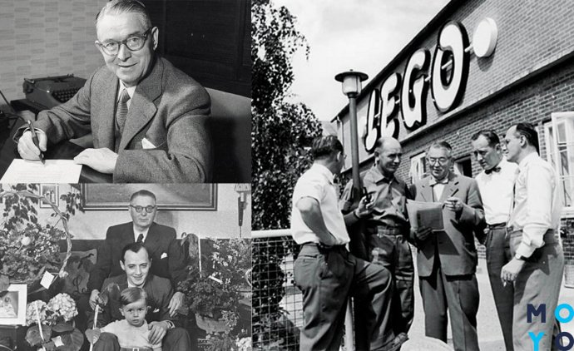

**Деревянные кубики LEGO из набора 1939 года**

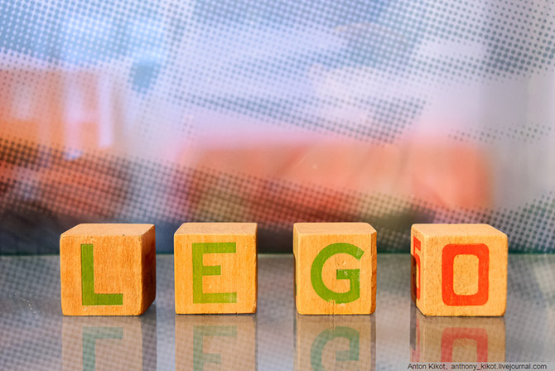

Приложение 2

**Пластмассовые кирпичики, выпущенные в 1947 году**

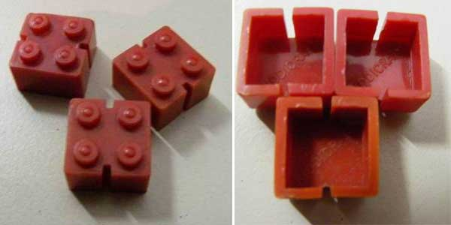

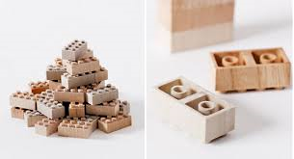

Приложение 3

**Современное производство**

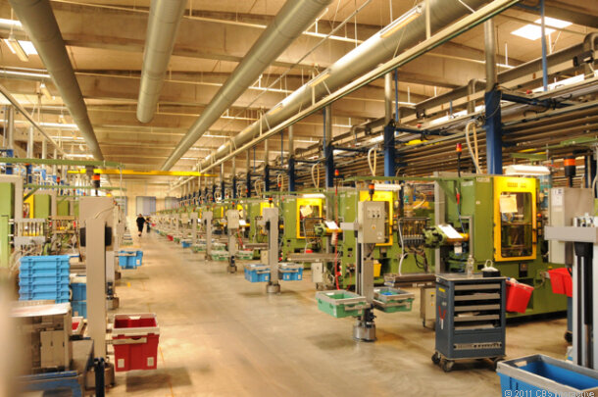 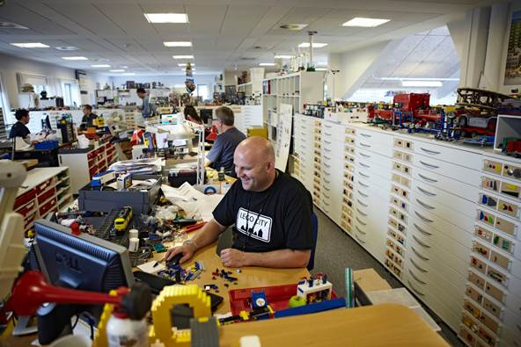

Приложение 4

**Разновидности LEGO-конструктора**

